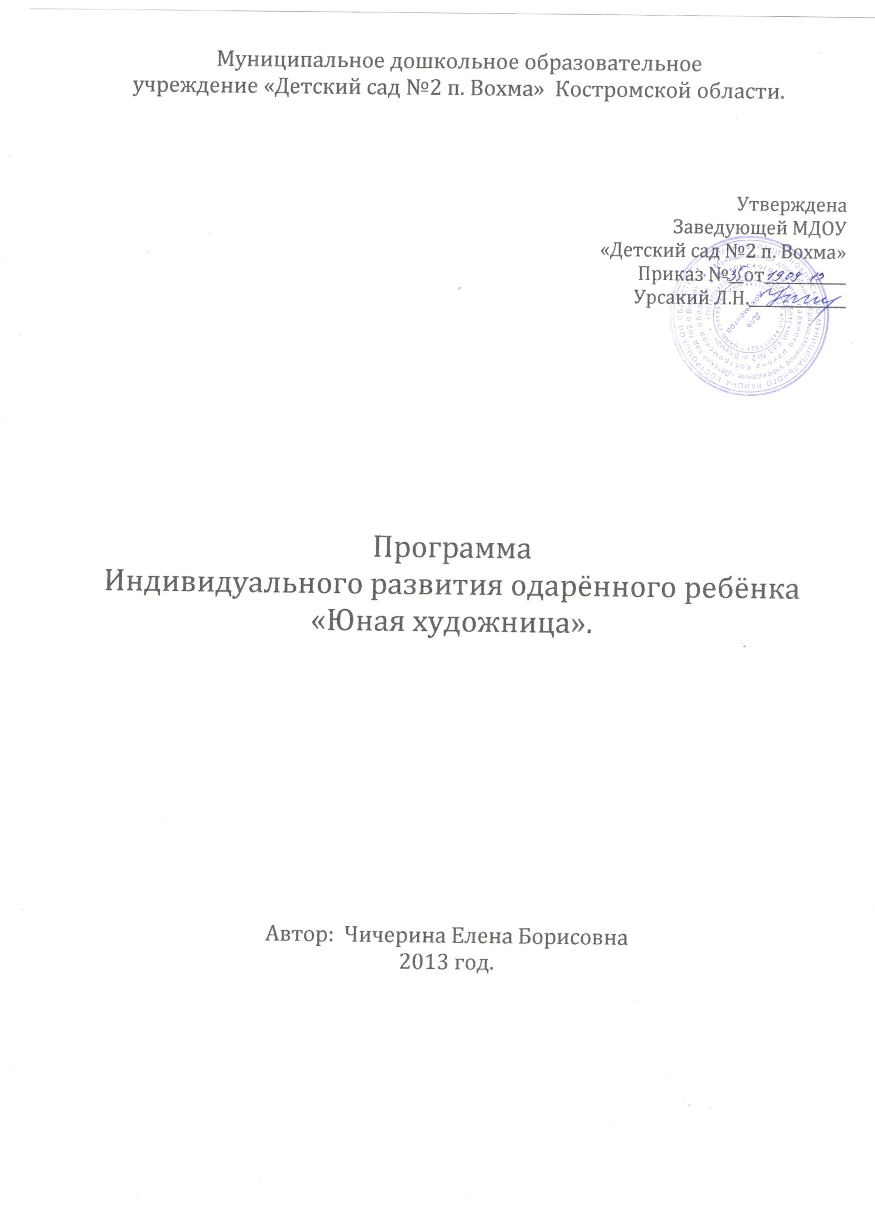

Пояснительная записка.

«Мы помогаем нашим детям стать успешными в жизни».

Как правило, среди дошкольников одного возраста всегда выделяются дети, которые:

- на занятиях все легко и быстро схватывают;

- знают многое о таких событиях и проблемах, о которых их сверстники не догадываются;

- быстро запоминают услышанное или прочитанное;

- решают сложные задачи, требующие умственного усилия;

-задают много вопросов, интересуются многим и часто спрашивают;

- легко и красиво рисуют, их рисунки оригинальны, насыщенны красками;

- очень наблюдательны, быстро реагируют на все новое, неожиданное.

Это типичные черты одаренных детей.

Одаренность — это системное, развивающееся в течение жизни качество психики, которое определяет возможность достижения человеком более высоких результатов в одном или нескольких видах деятельности по сравнению с другими людьми. По определению Д.Б.Богоявленской и В.Д.Шадрикова «Одарённый ребёнок – это ребёнок, который выделяется яркими, очевидными, иногда выдающимися достижениями (или имеет внутренние предпосылки для таких достижений) в том или ином виде деятельности».

История знает случаи, когда многие выдающиеся люди уже с детства блистали незаурядными способностями. Надо выявлять одаренных детей не только потому, что они являются творческим и умственным потенциалом своей страны, но и для того, чтобы устранить дискомфорт, который может возникнуть в общении с обыкновенными детьми. Ведь когда эти дети вынуждены заниматься по одной программе с другими сверстниками, они как бы сдерживаются в развитии и желании идти вперед. В результате у них может угаснуть познавательных интерес, желание заниматься.

Основание для составления индивидуальной программы.

Эта программа разработана для Швецовой Ульяны 5 лет.

У девочки выявлен высокий уровень художественных способностей. Программа индивидуального развития для Ульяны выбрана сознательно. Девочка увлечена рисованием, она мечтает стать художницей. Раз за разом девочка наносит рисунок, дополняя его выразительными деталями, исправляя какие-то неточности, ошибки. Ульяна всесторонне развитый ребёнок, но к рисованию у неё особый интерес. Композиции рисунков у неё всегда продуманы, отличаются аккуратностью, выразительностью, нужным подбором цветов и красок. Девочка рисует с вдохновением, желанием. Во время рисования Ульяна не сдерживается и проговаривает всё то, что она сейчас рисует, «как бы живёт в своём рисунке, действует в нём».

С удовольствием Ульяна посещает и кружок «Волшебный песочек», где дети создают на стеклянном полотне песочные картины. Девочка рисует песком на стекле легко, быстро, с вдохновением. Её гибкие пальцы легко скользят по песку, сменяя один рисунок за другим.

Я хочу и дальше развивать в ребёнке потребность в рисовании; помочь Ульяне глубже проявить и раскрыть свой талант; открыть способность видеть красоту окружающей жизни и отражать это в своих работах.

Определение одарённости:

Ульяна имеет более высокие по сравнению с большинством детей художественные способности. Она способна быстро схватывать материал, легко обучается рисованию, имеет доминирующую, активную познавательную потребность. Девочка испытывает радость от полученного результата. Способна подмечать, рассуждать, выдвигать объяснения.

Карта одарённого ребёнка.

1. Швецова Ульяна 6 лет.
2. Состав семьи: семья не полная, девочка проживает вместе с мамой, бабушкой, дедушкой. Ульяна является единственным ребёнком в семье.
3. Жилищно-бытовые условия: 3-х комнатная квартира с удобствами.
4. Взаимоотношения в семье: между членами семьи взаимопонимание, доверительные, тёплые отношения. Отклонений от норм поведения в семье не наблюдалось.
5. Культурный уровень семьи: средний, мать, дедушка, бабушка имеют среднее специальное образование.
6. Воспитательный потенциал семьи: высокий. Члены семьи уделяют большое внимание развитию и обучению ребёнка как в д/саду, так и дома.
7. Характер ребёнка: лидер. Качества личности (положительные, отрицательные): Положительные: активная, любознательная, весёлая, фантазёрка, всегда отстаивает своё мнение. Отрицательные: желание всеми командовать, высокая самооценка, неусидчива.
8. Положение ребёнка в колективе: пользуется авторитетом.
9. Мотивация обучения: д/сад первая ступень к знаниям, этап для осуществления своей мечты. Посещаемость: не пропускает д/сад без уважительной причины. Способности к обучению: хорошие, познавательный интерес: высокий.
10. Трудовая деятельность: наличие трудовых навыков. Предпочитаемые виды труда: умственный, художественное творчество. Участие в трудовых делах: активное.
11. Получение дополнтельного образования: посещение кружка «Волшебный песочек».

Цель:

создание условий для оптимального развития художественно-творческих способностей одарённого ребёнка.

Задачи:

* Развивать способность смотреть на мир и видеть его глазами художника;
* Способствовать развитию художественной одарённости;
* Формировать эстетическое отношение к окружающей действительности;
* Расширять возможности развития индивидуальных способностей;
* Развивать творческую самостоятельность, фантазию, наблюдательность, воображение и любознательность. Поощрять отход от шаблона.
* Закладывать дополнительные предпосылки и возможности для успешной деятельности по художественному творчеству.
* Воспитывать эстетический вкус в умении подбирать красивое сочетания цветов.
* Развивать художественно – творческие способности: чувство цвета, ритма, формы, композиции.
* Развивать творческий опыт через использование разнообразного материала (карандаш, акварель, гуашь, маркер, фломастеры, манная крупа, рис, скорлупа и др.)
* Приобщать к миру искусства и красоты через первоначальные представления о живописи и скульптуре, разнообразии жанров.
* Формировать нравственно-эстетическую отзывчивость на прекрасное в жизни и искусстве.

Принципы работы программы**.**

* Принцип занимательности (с целью вовлечения в целенаправленную деятельность).
* Принцип сотрудничества (создать атмосферу доброжелательности, эмоциональной раскрепощённости).
* Принцип творчества (заключает в себе не иссекаемые возможности для развития творческих возможностей).
* Принцип научности (сообщаются знания о форме, цвете, композициии др.).
* Принцип выбора (решений по теме, материалов и способов без ограничения).
* Принцип доступности.
* Принцип динамичности (от простого к сложному).
* Принцип новизны (вызывает интерес к обучению за счёт внедрения поискового метода).

Методы и приёмы.

- нетрадиционные методы рисования.

- словесный, наглядный, указания, напоминание, поощрения, художественное слово, показ.

Ожидаемые результаты.

Знает:

Названия цветов;

Правила смешивания красок для получения нужных оттенков;

Правила безопасности и личной гигиены.

Умеет:

Аккуратно работать;

Экспериментировать с различными цветами красок;

Пользоваться материалами для изобразительной деятельности.

Ставить цель и планировать свои результаты.

Имеет представления:

О жанрах живописи;

О нетрадиционных способах рисования.

НОД проводятся 4 раза в месяц продолжительностью 30 минут.

План индивидуальной работы с одарённым ребёнком.

Ф.И. ребёнка: Швецова Ульяна.

Возраст: 6 лет.

Вид одарённости: художественная склонность к рисованию.

Форма работы: дополнительная деятельность.

Сопровождающий педагог: Чичерина Елена Борисовна.

Перспективный план занятий на 2012 - 2013 год.

|  |  |  |  |  |
| --- | --- | --- | --- | --- |
| Месяц | Неделя | Тема | Формы | Используемый материал |
| Октябрь | 1 неделя | Введение «Знакомство с творчеством известных художников» | Беседа, показ слайдов (ИКТ) | Карандаш (набросок) |
| 2 неделя | «Жанры живописи» | Беседа показ слайдов | Карандаш, краски |
| 3 неделя | «Клубнички - невелички» | НОД | Гуашью, получение оттенков розового цвета |
| 4 неделя | «Огненные листочки» | НОД | Рисование красками по мокрому слою |
| Ноябрь | 1 неделя | «Волшебные облака» | НОД | Рисование акварелью. |
| 2 неделя | «Пасмурное небо» | НОД | Карандаш, акварель |
| 3 неделя | «Море волнуется» | НОД | Акварель, чёрный маркер. |
| 4 неделя | «Волшебный замок» | НОД | Простой карандаш, фломастеры. |
| Декабрь | 1 неделя | «Золотая рыбка» | НОД | Акварель, печатание |
| 2 неделя | «Узоры на окне» | НОД | Акварель |
| 3 неделя | «Заколдованные картинки» | НОД | Акварель, геометрические фигуры |
| 4 неделя | «Зимний пейзаж» | НОД | Рисование, аппликация |
| Январь | 3 неделя | «Берёза за окном» | НОД | Акварель, печатание |
| 4 неделя | «Натюрморт» | НОД с ИКТ | Гуашь, карандаш |
| Февраль | 1 неделя | «Бабушкины сказки» | НОД | Цветные карандаши |
| 2 неделя | «Дремлет лес под сказку сна» | НОД | Рисование, аппликация |
| 3 неделя | «Дом, в котором я хочу жить» | НОД | Акварель |
| 4 неделя | «Знакомство с портретом» | НОД с ИКТ | Рисование карандашами, набросок |
| Март | 1 неделя | «Милой мамочки портрет» | НОД | Карандаш, акварель |
| 2 неделя | «Букет для мамы» | НОД | Рисование, акварель |
| 3 неделя | «Мозаика. Жираф» | НОД | Карандаш, яичная скорлупа. |
| 4 неделя | «Поэтический образ природы» | НОД с ИКТ | Рисование акварель |
| Апрель | 1 неделя | «Заря алая разливается» | НОД | Рисование по мокрому слою бумаги |
| 2 неделя | «Созвездие Козерог» | НОД | Создание образа из риса и манки. |
| 3 неделя | «Веточка вербы» | НОД | Рисование карандашами (набросок). |
| 4 неделя | «Весенние цветы» | НОД | Стружка карандашей, гуашь. |
| Май | 1 неделя | «Моя рука» | НОД | Акварель |
| 2 неделя | «Мы с мамой улыбаемся» | НОД | Рисование карандашами |
| 3 неделя | «Солнечный денёк» | НОД | По выбору ребёнка |
| 4 неделя | Подведение итога | диагностика |  |

Мониторинг освоения программы.

|  |  |  |
| --- | --- | --- |
| Программа | Показатели | Методы обследования |
| Освоение программы «Юная художница» | 1. Развитие творческих способностей 2. Различение видов жанров. 3. Отношение к окружающему миру через рисунок. 4. Смешивание красок. 5. Воспитание аккуратности. 6. Экспериментирование. 7. Оценка результата своей деятельности. | Беседы,  наблюдения,  карты мониторинги,  карты развития,  диагностические карты. |